必清09 难溶电解质的溶解平衡及应用

五年考点分析
1.了解难溶电解质的溶解平衡。
2.了解溶度积的含义及其表达式，能进行相关的计算。

高考预测
近几年高考试题对本考点考查的重点是溶度积常数的相关计算及应用，试题通常以图象形式直观呈现微粒浓度的变化。考查数形结合能力，信息整合能力和对溶解平衡的理解能力。利用沉淀溶解平衡和溶度积综合知识进行图像判断和分析，以及利用溶度积来解决实际问题。在复习中应以沉淀溶解平衡及其影响因素、溶度积为基础，掌握沉淀溶解平衡的应用和溶度积的计算，重点训练沉淀溶解平衡的应用，既利用溶度积进行相关的计算。

易错考点剖析
1.固体溶质溶液中的溶质
高考预测
①v_{溶解}>v_{沉淀}，固体溶解；
②v_{溶解}＝v_{沉淀}，溶解平衡；
③v_{溶解}＜v_{沉淀}，析出晶体。
2.溶解平衡的特点
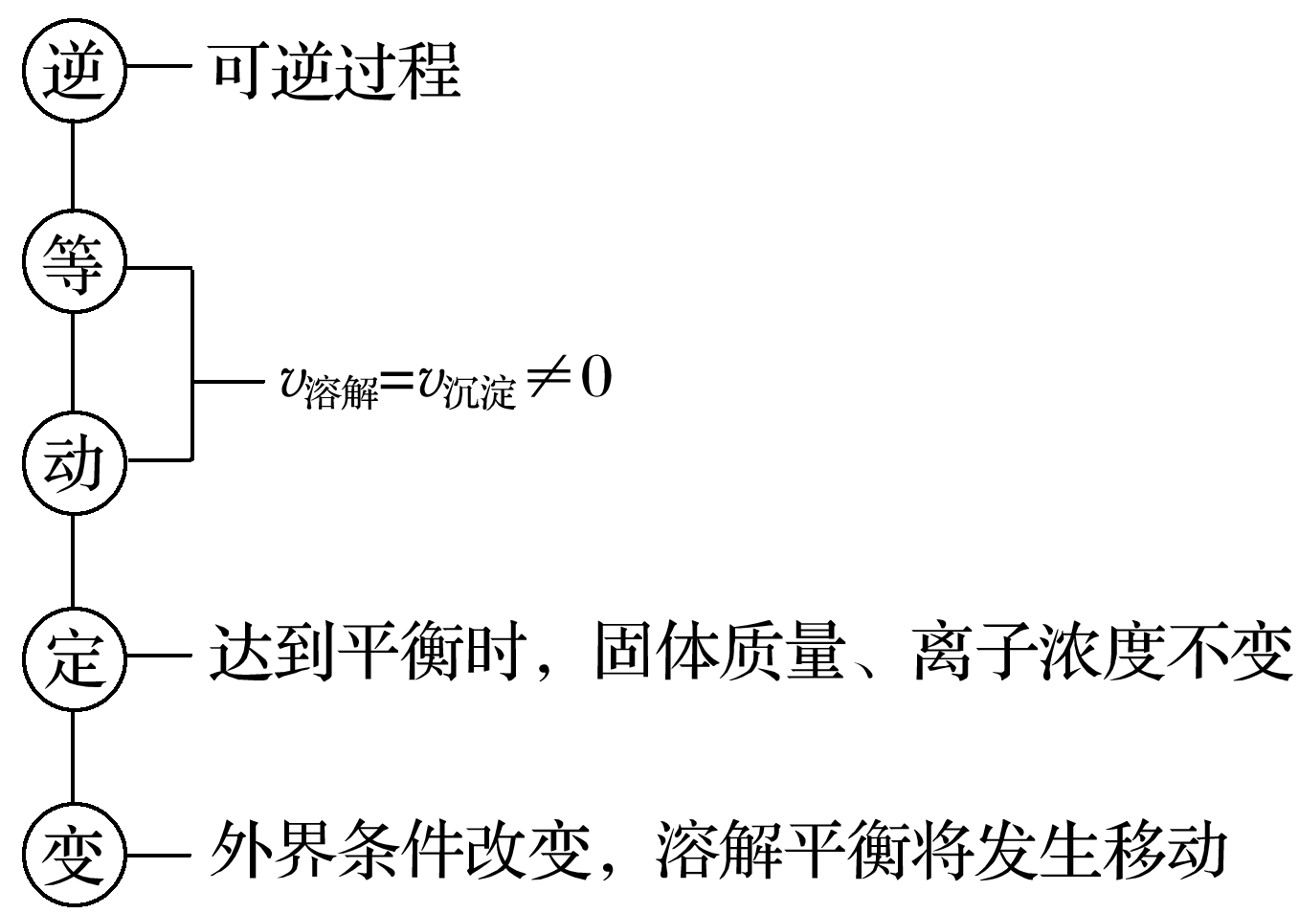
3．影响沉淀溶解平衡的因素
(1)内因
难溶电解质本身的性质，这是决定因素。
(2)外因
①浓度：加水稀释，平衡向沉淀溶解的方向移动；
②温度：绝大多数难溶盐的溶解是吸热过程，升高温度，平衡向沉淀溶解的方向移动；
③同离子效应：向平衡体系中加入难溶物溶解产生的离子，平衡向生成沉淀的方向移动；
④其他：向平衡体系中加入可与体系中某些离子反应生成更难溶或更难电离或气体的离子时，平衡向沉淀溶解的方向移动。
4．沉淀溶解平衡的应用
(1)沉淀的生成
①调节pH法
如：除去NH₄Cl溶液中的FeCl₃杂质，可加入氨水调节pH至7～8，离子方程式为Fe^{3＋}＋3NH₃·H₂O===Fe(OH)₃↓＋3NH。
②沉淀剂法
如：用H₂S沉淀Cu^{2＋}，离子方程式为H₂S＋Cu^{2＋}===CuS↓＋2H＋。
(2)沉淀的溶解
①酸溶解法
如：CaCO₃溶于盐酸，离子方程式为CaCO₃＋2H＋===Ca^{2＋}＋H₂O＋CO₂↑。
②盐溶液溶解法
如：Mg(OH)₂溶于NH₄Cl溶液，离子方程式为Mg(OH)₂＋2NH===Mg^{2＋}＋2NH₃·H₂O。
③氧化还原溶解法
如：不溶于盐酸的硫化物Ag₂S溶于稀HNO₃。
④配位溶解法
如：AgCl溶于氨水，离子方程式为AgCl＋2NH₃·H₂O===[Ag(NH₃)₂]＋＋Cl－＋2H₂O。
(3)沉淀的转化
①实质：沉淀溶解平衡的移动(沉淀的溶解度差别越大，越容易转化)。
②应用：锅炉除垢、矿物转化等。

规避陷阱
1.沉淀溶解平衡一般是吸热的,温度升高平衡右移,K_{sp}增大,但Ca(OH)₂相反。
2.对于沉淀溶解平衡A_{m}B_{n}(s)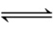mA^{n+}(aq)+nB^{m-}(aq),K_{sp}=[A^{n+}]^{m}[B^{m-}]^{n},对于相同类型的物质,K_{sp}的大小反映了难溶电解质在溶液中溶解能力的大小,也反映了该物质在溶液中沉淀的难易。
3.并非K_{sp}越小,其物质的溶解度就越小。对于阴、阳离子个数比相同的难溶电解质,它们的溶解度可以直接用K_{sp}的大小来比较,K_{sp}越小,其物质的溶解度就越小;而对于阴、阳离子的个数比不同的难溶电解质,它们的溶解度就不能直接用K_{sp}的大小来比较。
4.溶度积小的难溶电解质在一定条件下也能向溶度积大的难溶电解质转化。当两种难溶电解质的K_{sp}相差不是很大时,通过调节某种离子的浓度,可由溶度积小的难溶电解质向溶度积大的难溶电解质转化。
5..解沉淀溶解平衡图像题的三步骤
第一步:明确图像中纵、横坐标的含义
纵、横坐标通常是难溶物溶解后电离出的离子浓度。
第二步:理解图像中线上点、线外点的含义
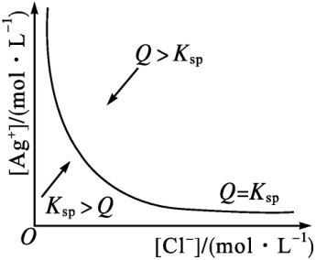
(1)以氯化银为例,在该沉淀溶解平衡图像上,曲线上任意一点都达到了沉淀溶解平衡状态,此时Q=K_{sp}。在温度不变时,无论改变哪种离子的浓度,另一种离子的浓度只能在曲线上变化,不会出现在曲线以外。
(2)曲线上方区域的点均为过饱和溶液,此时Q>K_{sp}。
(3)曲线下方区域的点均为不饱和溶液,此时Q<K_{sp}。
第三步:抓住K_{sp}的特点,结合选项分析判断
(1)溶液在恒温蒸发时,离子浓度的变化分两种情况。
①原溶液不饱和时,离子浓度都增大;
②原溶液饱和时,离子浓度都不变。
(2)溶度积常数只是温度的函数,与溶液中溶质的离子浓度无关,在同一曲线上的点,溶度积常数相同。
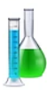
典例精析
1．（2018·全国·高考真题）用0.100 mol·L⁻¹ AgNO₃滴定50.0 mL 0.0500 mol·L⁻¹ Cl⁻溶液的滴定曲线如图所示。下列有关描述错误的是
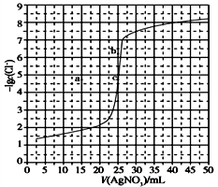
A．根据曲线数据计算可知K_{sp}(AgCl)的数量级为10⁻¹⁰
B．曲线上各点的溶液满足关系式c(Ag⁺)·c(Cl⁻)=K_{sp}(AgCl)
C．相同实验条件下，若改为0.0400 mol·L⁻¹ Cl⁻，反应终点c移到a
D．相同实验条件下，若改为0.0500 mol·L⁻¹ Br⁻，反应终点c向b方向移动
【答案】C
【解析】
A.选取横坐标为50mL的点，此时向50mL 0.05mol/L的Cl⁻溶液中，加入了50mL 0.1mol/L的AgNO₃溶液，所以计算出此时溶液中过量的Ag⁺浓度为0.025mol/L（按照银离子和氯离子1:1沉淀，同时不要忘记溶液体积变为原来2倍），由图示得到此时Cl⁻约为1×10⁻⁸mol/L（实际稍小），所以K_{SP}(AgCl)约为0.025×10⁻⁸=2.5×10⁻¹⁰，所以其数量级为10⁻¹⁰，选项A正确；
B.由于K_{SP}(AgCl)极小，所以向溶液滴加硝酸银就会有沉淀析出，溶液一直是氯化银的饱和溶液，所以c(Ag⁺)·c(Cl⁻)＝K_{SP}(AgCl)，选项B正确；
C.滴定的过程是用硝酸银滴定氯离子，所以滴定的终点应该由原溶液中氯离子的物质的量决定，将50mL 0.05mol/L的Cl⁻溶液改为50mL 0.04mol/L的Cl⁻溶液，此时溶液中的氯离子的物质的量是原来的0.8倍，所以滴定终点需要加入的硝酸银的量也是原来的0.8倍，因此应该由c点的25mL变为25×0.8=20mL，而a点对应的是15mL，选项C错误；
D.卤化银从氟化银到碘化银的溶解度应该逐渐减小，所以K_{SP}(AgCl)应该大于K_{SP}(AgBr)，将50mL 0.05mol/L的Cl⁻溶液改为50mL 0.05mol/L的Br⁻溶液，这是将溶液中的氯离子换为等物质的量的溴离子，因为银离子和氯离子或溴离子都是1:1沉淀的，所以滴定终点的横坐标不变，但是因为溴化银更难溶，所以终点时，溴离子的浓度应该比终点时氯离子的浓度更小，所以有可能由a点变为b点。选项D正确；
故答案选C。
2．（2016·海南·高考真题）向含有MgCO₃固体的溶液中滴加少许浓盐酸（忽略体积变化），下列数值变小的是
A．c() B．c() C．c(H⁺) D．K_{sp}(Mg)
【答案】A
【解析】
MgCO₃固体的溶液中存在溶解平衡：MgCO₃(s)Mg²⁺(aq)+CO₃²⁻(aq)，加入少量稀盐酸可与CO₃²⁻促使溶解平衡正向移动，故溶液中c(CO₃²⁻)减小，c(Mg²⁺)及c(H⁺)增大，K_{sp}(MgCO₃)只与温度有关，不变。故选A。

真题再练
1．（2021·全国·高考真题）已知相同温度下，。某温度下，饱和溶液中、、与的关系如图所示。
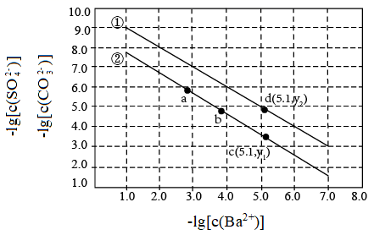
下列说法正确的是
A．曲线①代表的沉淀溶解曲线
B．该温度下的值为
C．加适量固体可使溶液由a点变到b点
D．时两溶液中
2．（2020·北京·高考真题）下列说法不正确的是
A．用碳酸钠溶液处理锅炉水垢：CaSO₄(s)+CO⇌CaCO₃(s)+SO
B．湿润的淀粉碘化钾试纸遇氯气变蓝：3Cl₂+I⁻+3H₂O=6Cl⁻+IO+6H⁺
C．铝粉和氧化铁组成的铝热剂用于焊接钢轨：2Al+Fe₂O₃Al₂O₃+2Fe
D．淡黄色的过氧化钠敞口放置变成白色：2Na₂O₂+2CO₂=2Na₂CO₃+O₂；2Na₂O₂+2H₂O=4NaOH+O₂↑
3．（2016·全国·高考真题）下列有关电解质溶液的说法正确的是
A．向0.1 mol·L^{－1} CH₃COOH溶液中加入少量水，溶液中减小
B．将CH₃COONa溶液从20℃升温至30℃，溶液中增大
C．向盐酸中加入氨水至中性，溶液中>1
D．向AgCl、AgBr的饱和溶液中加入少量AgNO₃，溶液中不变
4．（2010·海南·高考真题）已知：K_{sp}(AgCl)=1.8×10⁻¹⁰，K_{sp}(AgI)=1.0×10⁻¹⁶，K_{sp}(Ag₂CrO₄)=1.1×10⁻¹²，则下列难溶盐的饱和溶液中，Ag⁺浓度大小顺序正确的是
A．AgCl>AgI>Ag₂CrO₄ B．AgCl> Ag₂CrO₄>AgI
C．Ag₂CrO₄>AgCl>AgI D．Ag₂CrO₄>AgI>AgCl
5．（2019·江苏·高考真题）室温下进行下列实验，根据实验操作和现象所得到的结论正确的是
选项 | 实验操作和现象 | 结论
A | 向X溶液中滴加几滴新制氯水，振荡，再加入少量KSCN溶液，溶液变为红色 | X溶液中一定含有Fe²⁺
B | 向浓度均为0.05 mol·L⁻¹的NaI、NaCl混合溶液中滴加少量AgNO₃溶液，有黄色沉淀生成 | K_{sp}(AgI)> K_{sp}(AgCl)
C | 向3 mL KI溶液中滴加几滴溴水，振荡，再滴加1mL淀粉溶液，溶液显蓝色 | Br₂的氧化性比I₂的强
D | 用pH试纸测得：CH₃COONa溶液的pH约为  9，NaNO₂溶液的pH约为8 | HNO₂电离出H⁺的能力比CH₃COOH的强
A．A B．B C．C D．D
6．（2019·全国·高考真题）绚丽多彩的无机颜料的应用曾创造了古代绘画和彩陶的辉煌。硫化镉(CdS)是一种难溶于水的黄色颜料，其在水中的沉淀溶解平衡曲线如图所示。下列说法错误的是
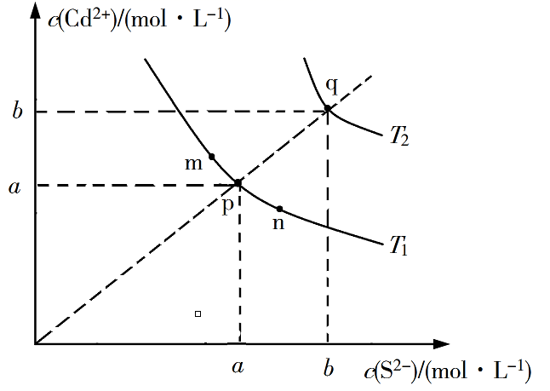
A．图中a和b分别为T₁、T₂温度下CdS在水中的物质的量浓度
B．图中各点对应的K_{sp}的关系为：K_{sp}(m)=K_{sp}(n)<K_{sp}(p)<K_{sp}(q)
C．向m点的溶液中加入少量Na₂S固体，溶液组成由m沿mpn线向p方向移动
D．温度降低时，q点的饱和溶液的组成由q沿qp线向p方向移动
7．（2008·山东·高考真题）某温度时，BaSO₄在水中的沉淀溶解平衡曲线如图所示。下列说法正确的是(提示BaSO₄(s)⇌Ba²⁺(aq)＋SO₄²⁻(aq)的平衡常数Ksp＝c(Ba^{2＋})·c(SO₄²⁻)，Ksp称为溶度积常数。）
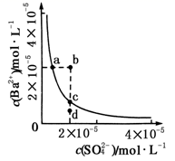
A．加入Na₂SO₄可以使溶液由a 点变到b 点
B．通过蒸发可以使溶液由d 点变到c 点
C．d 点无BaSO₄沉淀生成
D．a点对应的Ksp大于c点对应的Ksp
8．（2010·北京·高考真题）自然界地表层原生铜的硫化物经氧化、淋滤作用后变成ＣｕＳＯ_{４}溶液，向地下层渗透，遇到难溶的ＺｎＳ或ＰｂＳ，慢慢转变为铜蓝（ＣｕＳ）。下列分析正确的是
A．相同温度下，ＣｕＳ的溶解度大于ＰｂＳ的溶解度
B．原生铜的硫化物具有还原性，而铜蓝没有还原性
C．ＣｕＳＯ_{４}与ＺｎＳ反应的离子方程式是ＣｕＳ↓
D．整个过程涉及的反应类型有氧化还原反应和复分解反应
9．（2010·天津·高考真题）下列液体均处于25℃，有关叙述正确的是
A．某物质的溶液pH < 7，则该物质一定是酸或强酸弱碱盐
B．pH＝ 4.5的番茄汁中c(H⁺)是pH＝ 6.5的牛奶中c(H⁺)的100倍
C．AgCl在同浓度的CaCl₂和NaCl溶液中的溶解度相同
D．pH＝ 5.6的CH₃COOH与CH₃COONa混合溶液中，c(Na⁺) > c(CH₃COO－)
10．（2013·北京·高考真题）实验：①0.1mol·L⁻¹AgNO₃溶液和0.1mol·L⁻¹NaCl溶液等体积混合得到浊液a，过滤得到滤液b和白色沉淀c；② 向滤液b中滴加0.1mol·L⁻¹KI溶液，出现浑浊；③ 向沉淀c中滴加0.1mol·L⁻¹KI溶液，沉淀变为黄色。下列分析不正确的是
A．浊液a中存在沉淀溶解平衡：AgCl(s)Ag⁺(aq)+ Cl⁻(aq)
B．滤液b中不含有Ag⁺
C．③中颜色变化说明AgCl 转化为AgI
D．实验可以证明AgI比AgCI更难溶
11．（2018·海南·高考真题）某温度下向含AgCl固体的AgCl饱和溶液中加少量稀盐酸，下列说法正确的是
A．AgCl的溶解度、K_{sp}均减小 B．AgCl的溶解度、K_{sp}均不变
C．AgCl的溶解度减小、K_{sp}不变 D．AgCl的溶解度不变、K_{sp}减小
12．（2018·江苏·高考真题）根据下列实验操作和现象所得出的结论正确的是
选项 | 实验操作和现象 | 结论
A | 向苯酚浊液中滴加Na₂CO₃溶液，浊液变清 | 苯酚的酸性强于H₂CO₃的酸性
B | 向碘水中加入等体积CCl₄，振荡后静置，上层接近无色，下层显紫红色 | I₂在CCl₄中的溶解度大于在水中的溶解度
C | 向CuSO₄溶液中加入铁粉，有红色固体析出 | Fe²⁺的氧化性强于Cu²⁺的氧化性
D | 向NaCl、NaI的混合稀溶液中滴入少量稀AgNO₃溶液，有黄色沉淀生成 | K_{sp}(AgCl) >K_{sp}(AgI)

最新模拟
1．（2021·浙江温州·一模）不能正确表示下列变化的离子方程式是
A．苯酚溶液中滴加少量的溶液后显紫色：
B．饱和的AgCl溶液中加入足量KI溶液：
C．电解熔融：
D．用氢氧化钠溶液吸收废气中的二氧化氮：
2．（2021·河南·模拟预测）下列说法中正确的是
A．电解熔融状态下的AlCl₃或Al₂O₃均可得到单质铝
B．钢铁、铜在适当条件均可发生吸氧腐蚀、析氢腐蚀
C．向的稀混合液中滴加AgNO₃溶液，可确定K_{sp}(AgCl)、K_{sp}(AgI)的相对大小
D．BaSO₄、BaCO₃均难溶于水，故BaCO₃不能与Na₂SO₄溶液反应
3．（2021·河北衡水中学一模）25℃时，lgS()随pH变化如图所示，下列说法错误的是
已知：S()(单位：)表示的溶解度。
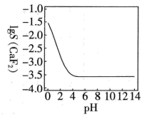
A．饱和溶液中
B．已知，则水中
C．pH变化时，溶液中始终存在：
D．当pH<7时，
4．（2021·全国·模拟预测）某含锰废水中主要含有MnSO₄，另含H⁺、Fe²⁺、Ca²⁺、Mg²⁺、Cu²⁺、Al³⁺等，某同学为了回收Mn单质设计如下工艺流程，下列说法不正确的是
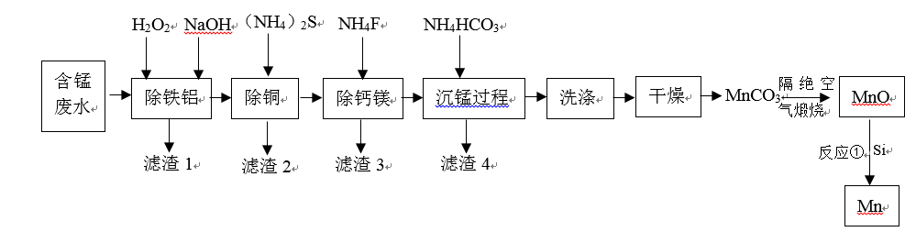
已知25℃时，K_{sp}(CaF₂)=1.5×10⁻¹⁰、K_{sp}(MgF₂)=7.5×10⁻¹¹
A．滤渣1主要含Fe(OH)₃和Al(OH)₃
B．除钙镁步骤中，当Ca²⁺、Mg²⁺沉淀完全时，溶液中c(Ca²⁺)/c(Mg²⁺)=2
C．滤液4主要含(NH₄)₂CO₃
D．反应①中Si可用铝替代
5．（2021·安徽蚌埠·一模）下列实验操作对应的离子方程式正确的是
 | 实验操作 | 离子方程式
A | AgCl溶于过量氨水 | Ag⁺+2NH₃·H₂O=[Ag(NH₃)]⁺+2H₂O
B | 向硫酸铜溶液中加入过量的NaHS溶液 | Cu²⁺+2HS⁻=CuS↓+2H⁺
C | 向氢氧化亚铁中加入足量的稀硝酸 | Fe(OH)₂+2H⁺=Fe²⁺+2H₂O
D | AgI加入Na₂S溶液中，固体变黑 | S²⁻(aq)+2AgI(s)=Ag₂S(s)+2I⁻(aq)
6．（2021·陕西省洛南中学一模）硫化镉是一种难溶于水的黄色颜料，在水溶液中存在如下溶解平衡：，其沉淀溶解平衡曲线如图所示。下列说法错误的是
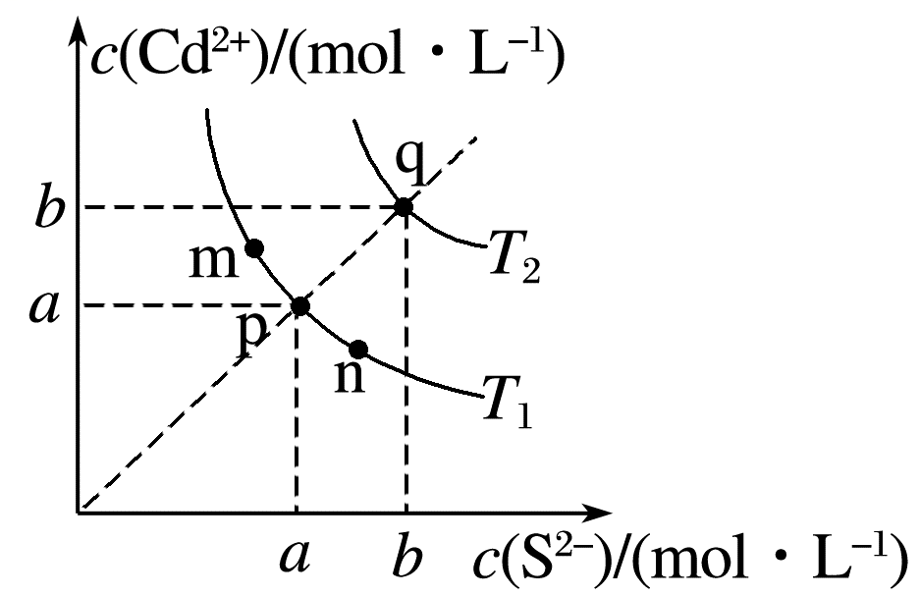
A．图中温度
B．图中各点对应的甲的关系为：
C．向m点的溶液中加入少量固体，溶液组成由m沿线向p方向移动
D．温度降低时，q点的饱和溶液的组成由q沿线向p方向移动
7．（2021·江西·南昌市八一中学模拟预测）由下列实验操作和现象所得到的结论正确的是
 | 实验操作和现象 | 结论
A | 向等体积等浓度的稀硫酸中分别加入少量等物质的量的ZnS和CuS固体，ZnS溶解而CuS不溶解 | K_{sp}(ZnS)>K_{sp}(CuS)
B | 向滴有酚酞的Na₂CO₃溶液中，滴入溶液X，溶液红色逐渐褪去 | 溶液X呈酸性
C | 向某溶液中加入少量BaCl₂溶液，产生白色沉淀 | 溶液中含有SO
D | 向某溶液中滴加H₂O₂溶液后再加入KSCN，溶液呈红色 | 溶液中一定含有Fe²⁺
8．（2021·山东烟台·二模）通过下列操作和现象能得出相应结论的是
选项 | 操作和现象 | 结论
A | 对碳酸钠溶液进行加热，其pH降低 | 升温抑制水解
B | 向FeI₂溶液中滴加少量氯水和几滴淀粉溶液，溶液变为蓝色 | Fe²⁺的还原性弱于I⁻
C | 向1mL1%的NaOH溶液中加入2mL5%的CuSO₄溶液，振荡后再加入0.5mL有机物Y，加热，未出现砖红色沉淀 | Y中不含有醛基
D | 向Na₂CrO₄溶液中滴入AgNO₃溶液至不再产生红棕色沉淀(Ag₂CrO₄)时，滴加稀NaCl溶液，红棕色沉淀逐渐转变为白色 | K_{sp}(AgCl)<K_{sp}(Ag₂CrO₄)
9．（2017·黑龙江·哈尔滨三中三模）已知表数据：
物质 | Fe(OH)₂ | Cu(OH)₂ | Fe(OH)₃
K_{sp}(25℃) | 8.0×10⁻¹⁶ | 2.2×10⁻²⁰ | 4.0×10⁻³⁸
完全沉淀时的pH | 9.6 | 6.4 | 3.4
对含等物质的量的CuSO₄、FeSO₄、Fe₂(SO₄)₃的混合溶液的说法，不正确的是
A．向该混合溶液中逐滴加入NaOH溶液，最先看到红褐色沉淀
B．该溶液中c(SO)：[c(Cu²⁺)+c(Fe²⁺)+c(Fe³⁺)]>5：4
C．向该溶液中加入适量氯水，并调节pH到3.4后过滤，可获得纯净的CuSO₄溶液
D．在pH=5的溶液中Fe³⁺不能大量存在
10．（2019·四川省泸县第四中学一模）已知298 K时，，；，或。在含物质的量浓度相同的和的混合溶液中滴加溶液产生两种沉淀(温度升高，NiS、的均增大)，298 K时，溶液中阳离子、阴离子浓度的负对数关系如图所示。下列说法错误的是
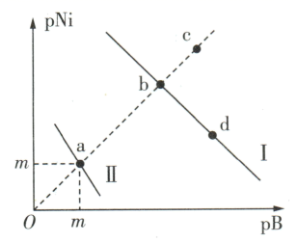
A．常温下的溶解度大于NiS的溶解度
B．向d点溶液中加入对应阴离子的钠盐，d点向b点移动
C．对于曲线Ⅰ，加热b点溶液(忽略水的蒸发)，b点向c点方向移动
D．m为3.5且曲线Ⅱ对应的阴离子是
11．（2018·四川乐山·一模）下列化学原理的应用，主要用沉淀溶解平衡原理来解释的是
①纯碱溶液洗涤油污的能力比冷纯碱溶液强；②误将钡盐[BaCl₂、Ba(NO₃)₂]当作食盐食用时，常用0.5%的Na₂SO₄溶液解毒；③石灰岩(喀斯特地貌)的溶洞形成；④BaCO₃不能做“钡餐”，而BaSO₄则可以；⑤使用泡沫灭火器时“泡沫”生成的原理。
A．②③④ B．①②③ C．③④⑤ D．①②③④⑤
12．（2019·黑龙江大庆·一模）一定温度下，可用K₂S沉淀Cu²⁺、Mn²⁺、Zn²⁺三种离子(M²⁺)，所需S²⁻最低浓度的对数值lgc(S²⁻)与lgc(M²⁺)的关系如图所示。下列说法不正确的是
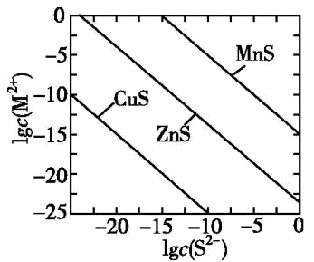
A．三种离子对应的硫化物的溶度积常数中，K_{sp}(MnS)最大，约为1×10⁻¹⁵
B．MnS+Cu²⁺⇌CuS+Mn²⁺，K=10²⁰
C．若向ZnS悬浊液中滴加少量水仍有固体存在，此过程中溶解平衡向固体溶解方向移动且c(S²⁻)不变
D．向Cu²⁺、Zn²⁺、Mn²⁺混合溶液中逐滴加入1×10⁻⁴mol·L⁻¹K₂S溶液，Cu²⁺最先沉淀
13．（2021·四川·成都七中模拟预测）常温下，向20 mL 0.1 mol·L⁻¹Na₂CO₃溶液中滴加0.1 mol·L⁻¹ CaCl₂溶液，碳酸根离子浓度与氯化钙溶液体积的关系如图所示。已知：pC=-lg c(CO)，K_{sp}(CdCO₃)=1.0×10⁻¹²，K_{sp}(CaCO₃)=3.6×10^{-9.}下列说法正确的是
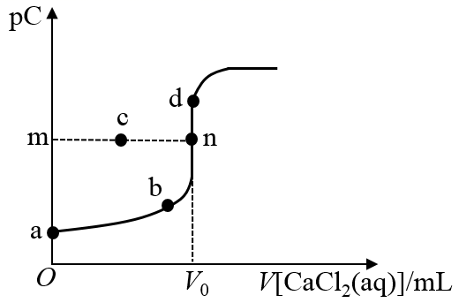
A．图像中V₀=20，m=5
B．a点溶液：c(OH⁻)>2c(HCO)+2c(H₂CO₃)
C．若Na₂CO₃溶液的浓度变为0.05 mol·L⁻¹，则n点向c点方向迁移
D．若用CdCl₂溶液替代CaCl₂溶液，则n点向b点方向迁移
14．（2021·河南·新乡县一中模拟预测）下列实验装置或操作与实验目的相符的是
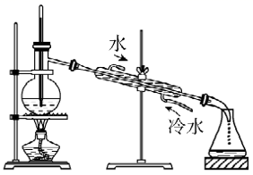 | 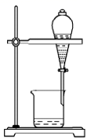 | 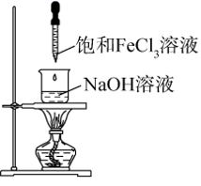 | 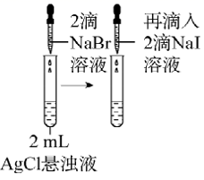
A．除去工业乙醇中的杂质 | B．分离乙酸乙酯和饱和碳酸钠溶液 | C．制备氢氧化铁胶体 | D．证明溶解度：AgCl>AgBr>AgI


